Grzegorz Płaneta, grupa 3, Informatyka Stosowana

**Scenariusz 1**

**Temat:**

Budowa i działanie perceptronu.

**Cel ćwiczenia:**

Celem ćwiczenia jest poznanie budowy i działanie perceptronu poprzez implementację oraz uczenie perceptronu realizującego wybraną funkcję logiczną dwóch zmiennych.

**Sprawozdanie:**

Perceptron to prosty element obliczeniowy, który sumuje ważone sygnały wejściowe i porównuje tę sumę z progiem aktywacji- w zależności od wyniku perceptron może być albo wzbudzony, albo nie. Perceptron składa się z:

* Określonej liczby wejść
* Wagi stowarzyszonej z każdym wejściem
* Funkcji aktywującej

Jako funkcję aktywującą wybrałem funkcję bipolarną. Jeżeli wartość wyjściowa perceptronu jest mniejsza od dodatkowego parametru opisującego perceptron, funkcja zwraca 0. W przeciwnym wypadku otrzymujemy wynik 1.

Algorytm uczenia perceptronu, który wybrałem to automatyczny dobór wag na podstawie napływających przykładów. Uproszczony schemat działania:

* Inicjujemy wagi losowo
* Dla każdego przykładu uczącego obliczamy odpowiedź perceptronu
* Jeśli odpowiedź perceptronu jest nieprawidłowa, to modyfikujemy wagi:

W1+=n*(d-y)*X1

n-niewielki współczynnik uczenia, d-oczekiwana odpowiedź, y-odpowiedź neuronu

Po wyczerpaniu przykładów zaczynamy proces uczenia od początku, dopóki następują jakiekolwiek zmiany wagi połączeń.

**Wyniki i analiza:**

Perceptron otrzymywał 2 dane wejściowe o losowej wartości (wagi również losowe z przedziału <0,1>). Uczenie miało na celu dobranie wag w taki sposób by dana wyjściowa była taka sama jak liczba oczekiwana. Pierwszą zależność jaką można było łatwo zauważyć to im większy współczynnik uczenia tym perceptron potrzebował mniej czasu do nauki. Dla learnRatio=0.5 perceptron potrzebował tylko jednego obliczenia, a dla learnRatio wynoszącego 0.1 potrzebował już trzech obliczeń. Kolejną zależność dotyczyła dodatkowego parametru perceptronu. Im większy tym więcej czasu potrzebował perceptron do nauki. Jednak ta zależność nie jest tak „czuła” jak pierwsza tzn. trzeba widocznie( co najmniej o 10) zwiększyć parametr.

**Wnioski:**

Ćwiczenie zapoznało mnie z podstawowymi zagadnieniami dotyczącymi sztucznej inteligencji, a szczególnie z perceptronem. Wiedza nabyta dzięki temu ćwiczeniowi na pewno będzie niezbędna przy tworzeniu bardziej zaawansowanych sieci neuronowych.

Perceptron to skuteczne narzędzie, gdy nasze dane wejściowe są proste i łatwo wyznaczalne. Mimo wszystko algorytm nie ustrzega się błędów. W przypadku źle dobranych współczynników bardzo łatwo może się zepsuć.

Podsumowując, dzięki temu ćwiczeniu, wiem już jak działa perceptron, a także udało mi się go zastosować w praktyce. Teraz już wiem jak używać perceptronu i unikać błędów w jego działaniu.

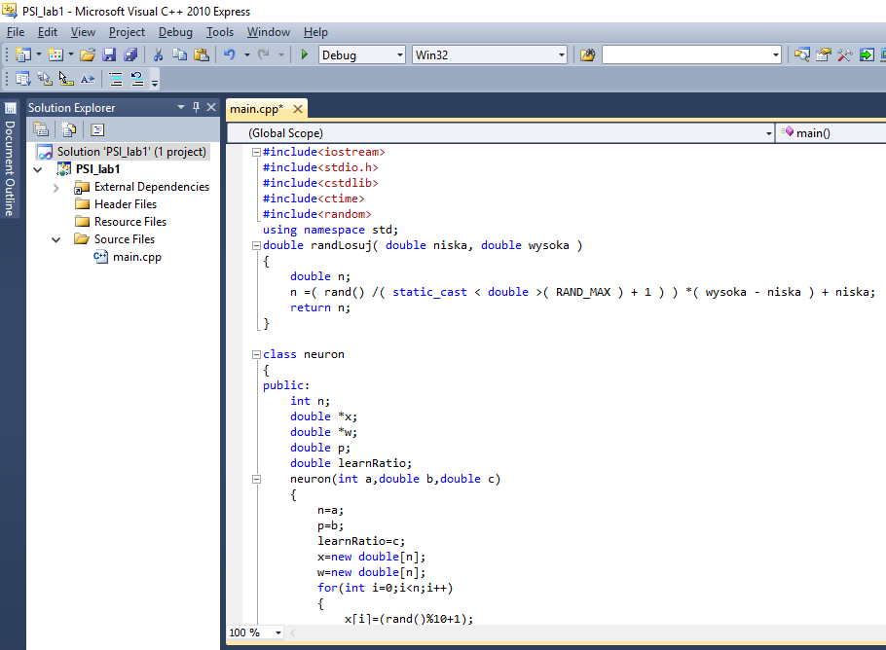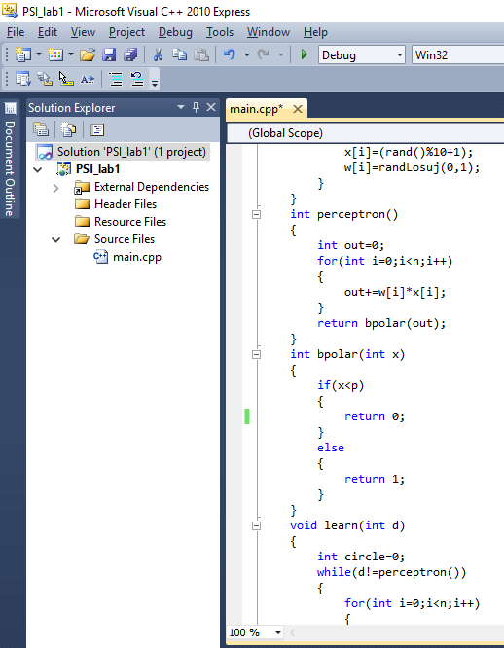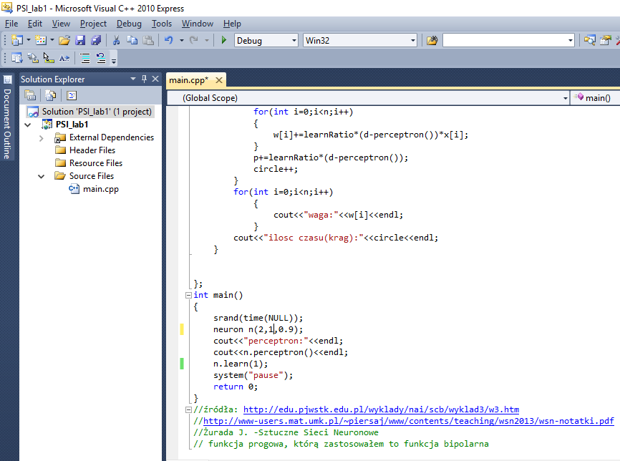

**Źródła:**

http://edu.pjwstk.edu.pl/wyklady/nai/scb/wyklad3/w3.htm

http://www-users.mat.umk.pl/~piersaj/www/contents/teaching/wsn2013/wsn-notatki.pdf

Żurada J. -Sztuczne Sieci Neuronowe